**Руководство пользователя**

**Описание назначения данного информационно-аналитического приложения**

Данное информационно-аналитическое приложение предназначено для обработки и анализа цен на нефть. Оно позволяет пользователям загружать данные, анализировать их и получать различные отчеты.

**Требования к характеристикам компьютера и операционной системе**

* Операционная система: Windows 10 или выше.
* Процессор: не менее 2 ГГц.
* Оперативная память: не менее 4 ГБ.
* Свободное место на диске: не менее 500 МБ.

**Инструкция по установке приложения**

Перейдите по [ссылке](BigNeutronStar/opec-oil-analysis%20at%20develop%20(github.com)), скачайте репозиторий.

**Инструкция по запуску и настройке приложения**

* cd ./Work
* conda create -n <ENV_NAME> python=<VERSION>
* conda activate <ENV_NAME>
* conda config --add channels conda-forge
* conda config --set channel_priority strict
* conda install --file requirements.txt
* python main.py

**Инструкция по использованию функционала приложения**

1. Графики:

В этой вкладке есть возможность создавать графики.

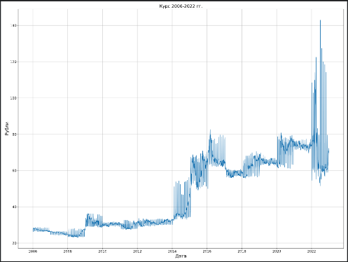

Можно настраивать период:



Есть возможность выбрать страны,

по которым будут строиться графики:

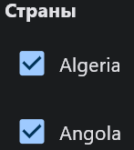

Сохранять графики:



1. Просмотр данных:



Есть возможность просмотреть имеющиеся данные, экспортировать их:



Во вкладке собственные данные есть возможность добавить свои данные:



1. Просмотр отчетов:

Есть возможность создать, сохранить отчет по той или иной стране.

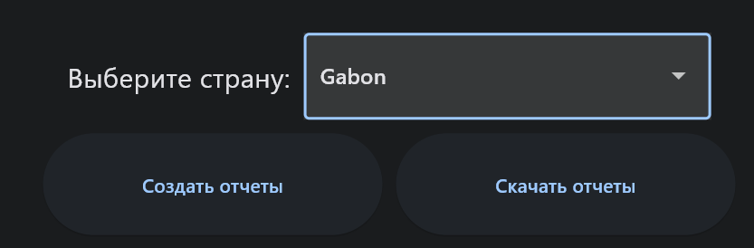

1. О проекте:

Страница с информацией о проекте.

ОТЧЕТЫ ХРАНЯТСЯ В ПАПКЕ Output